Федеральное государственное автономное образовательное учреждение высшего образования
«Национальный исследовательский университет ИТМО»

Факультет программной инженерии и компьютерной техники

лабораторная работа №1
Синтез помехоустойчивого кода
Вариант №15

Выполнил: Пивоваров Р. Н.
Группа: Р3131

Проверил: Авксентьева Е. Ю.
К.п.н. Доцент

Г. Санкт-Петербург, 2024 г.
Оглавление
Задание 2
основные этапы вычисления 4
задание 1 4
Задание 2 4
Задание 2.1 – № 58 4
Задание 2.2 – № 50 4
Задание 2.3 – № 72 5
Задание 2.4 – № 94 5
Задание 3 6
Задание 4 6
Задание 4 – № 16 6
Задание 5 6
Дополнительное задание 7
Заключение 7
Список литературы 8

лабораторная работа №1
Перевод чисел между различными системами счисления

Задание
1. Построить схему декодирования классического кода Хэмминга (7;4), которую представить в отчёте в виде изображения.
2. Показать, исходя из выбранных вариантов сообщений (по 4 у каждого – часть №1 в варианте), имеются ли в принятом сообщении ошибки, и если имеются, то какие. Подробно прокомментировать и записать правильное сообщение.
Вариант | 1 |  |  |  | 2
15 | 58 | 50 | 72 | 94 | 16
3. Построить схему декодирования классического кода Хэмминга (15;11), которую представить в отчёте в виде изображения.
4. Показать, исходя из выбранного варианта сообщений (по 1 у каждого – часть №2 в варианте), имеются ли в принятом сообщении ошибки, и если имеются, то какие. Подробно прокомментировать и записать правильное сообщение.
5. Сложить номера всех 5 вариантов заданий. Умножить полученное число на 4. Принять данное число как число информационных разрядов в передаваемом сообщении. Вычислить для данного числа минимальное число проверочных разрядов и коэффициент избыточности.
Дополнительное задание №1. (позволяет набрать от 86 до 100 процентов от максимального числа баллов БаРС за данную лабораторную). Написать программу на любом языке программирования, которая на вход получает набор из 7 цифр «0» и «1», записанных подряд, анализирует это сообщение на основе классического кода Хэмминга (7,4), а затем выдает правильное сообщение (только информационные биты) и указывает бит с ошибкой при его наличии

основные этапы вычисления

задание 1
Схема декодирования классического кода Хэмминга представлена на Рисунок 1
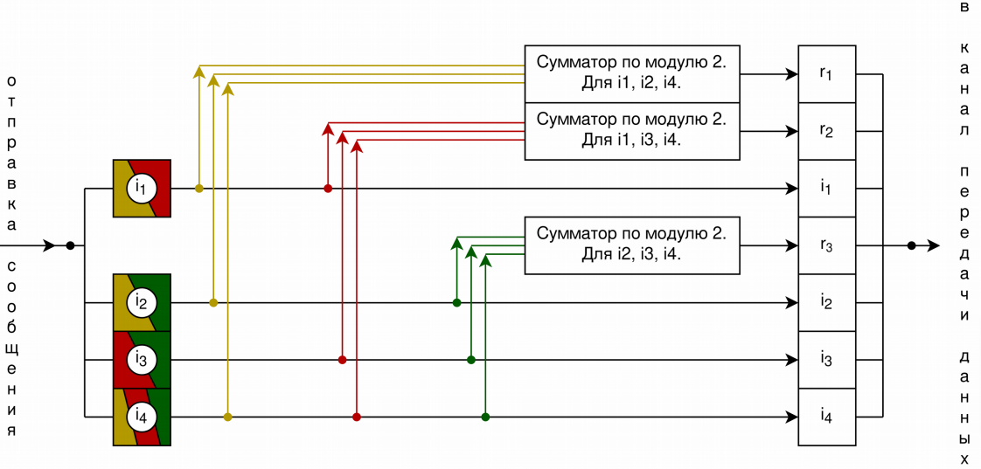
Рисунок 1

Задание 2

Задание 2.1 – № 58

r₁ | r₂ | i₁ | r₃ | i₂ | i₃ | i₄
0 | 0 | 0 | 1 | 1 | 0 | 0
Расчет синдрома:
s₁ = r₁ ⊕ i₁ ⊕ i₂ ⊕ i₄ = 0 ⊕ 0 ⊕ 1 ⊕ 0 = 1
s₂ = r₂ ⊕ i₁ ⊕ i₃ ⊕ i₄ = 0 ⊕ 0 ⊕ 0 ⊕ 0 = 0
s₃ = r₃ ⊕ i₂ ⊕ i₃ ⊕ i₄ = 1 ⊕ 1 ⊕ 0 ⊕ 0 = 0
S (s₁, s₂, s₃) = 100, таким образом ошибка в символе r₁.
 | 1 | 2 | 3 |  | 4 | 5 | 6 | 7
2^{x} | r₁ | r₂ | i₁ |  | r₃ | i₂ | i₃ | i₄
1 | X | - | X |  | - | X | - | X
2 | - | X | X |  | - | - | X | X
4 | - | - | - |  | X | X | X | X
Верное Сообщение: 1001100

Задание 2.2 – № 50

r₁ | r₂ | i₁ | r₃ | i₂ | i₃ | i₄
1 | 0 | 0 | 1 | 0 | 1 | 1
Расчет синдрома:
s₁ = r₁ ⊕ i₁ ⊕ i₂ ⊕ i₄ = 1 ⊕ 0 ⊕ 0 ⊕ 1 = 0
s₂ = r₂ ⊕ i₁ ⊕ i₃ ⊕ i₄ = 0 ⊕ 0 ⊕ 1 ⊕ 1 = 0
s₃ = r₃ ⊕ i₂ ⊕ i₃ ⊕ i₄ = 1 ⊕ 0 ⊕ 1 ⊕ 1 = 1
S (s₁, s₂, s₃) = 001, таким образом ошибка в символе r₃.
 | 1 | 2 | 3 | 4 | 5 | 6 | 7
2^{x} | r₁ | r₂ | i₁ | r₃ | i₂ | i₃ | i₄
1 | X | - | X | - | X | - | X
2 | - | X | X | - | - | X | X
4 | - | - | - | X | X | X | X
Верное Сообщение: 1000011

Задание 2.3 – № 72

r₁ | r₂ | i₁ | r₃ | i₂ | i₃ | i₄
0 | 0 | 0 | 1 | 1 | 0 | 1
Расчет синдрома:
s₁ = r₁ ⊕ i₁ ⊕ i₂ ⊕ i₄ = 0 ⊕ 0 ⊕ 1 ⊕ 1 = 0
s₂ = r₂ ⊕ i₁ ⊕ i₃ ⊕ i₄ = 0 ⊕ 0 ⊕ 0 ⊕ 1 = 1
s₃ = r₃ ⊕ i₂ ⊕ i₃ ⊕ i₄ = 1 ⊕ 1 ⊕ 0 ⊕ 1 = 1
S (s₁, s₂, s₃) = 011, таким образом ошибка в символе i₃.
 | 1 | 2 | 3 | 4 | 5 | 6 | 7
2^{x} | r₁ | r₂ | i₁ | r₃ | i₂ | i₃ | i₄
1 | X | - | X | - | X | - | X
2 | - | X | X | - | - | X | X
4 | - | - | - | X | X | X | X
Верное Сообщение: 0001111

Задание 2.4 – № 94

r₁ | r₂ | i₁ | r₃ | i₂ | i₃ | i₄
1 | 0 | 1 | 0 | 1 | 1 | 0
Расчет синдрома:
s₁ = r₁ ⊕ i₁ ⊕ i₂ ⊕ i₄ = 1 ⊕ 1 ⊕ 1 ⊕ 0 = 1
s₂ = r₂ ⊕ i₁ ⊕ i₃ ⊕ i₄ = 0 ⊕ 1 ⊕ 1 ⊕ 0 = 0
s₃ = r₃ ⊕ i₂ ⊕ i₃ ⊕ i₄ = 0 ⊕ 1 ⊕ 1 ⊕ 0 = 0
S (s₁, s₂, s₃) = 100, таким образом ошибка в символе r₁.
 | 1 | 2 | 3 | 4 | 5 | 6 | 7
2^{x} | r₁ | r₂ | i₁ | r₃ | i₂ | i₃ | i₄
1 | X | - | X | - | X | - | X
2 | - | X | X | - | - | X | X
4 | - | - | - | X | X | X | X
Верное Сообщение: 0010110

Задание 3
Схема декодирования классического кода Хэмминга 15 4 представлена на Рисунок 2
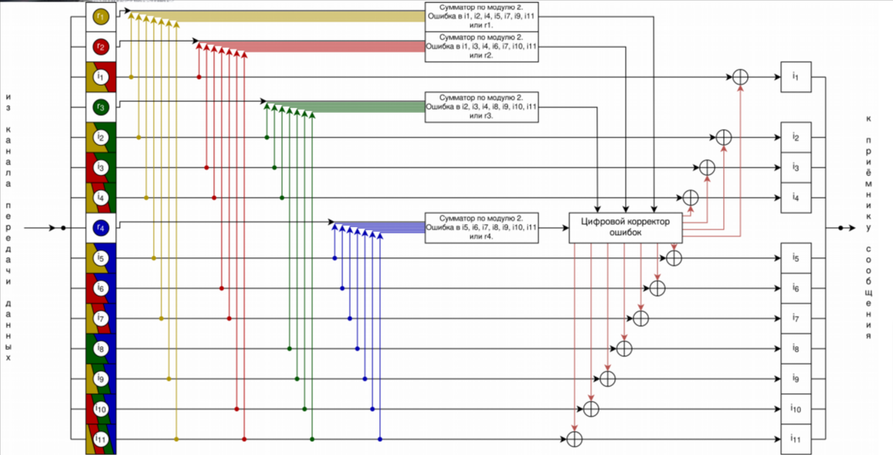
Рисунок 2

Задание 4

Задание 4 – № 16
r₁ | r₂ | i₁ | r₃ | i₂ | i₃ | i₄ | r₄ | i₅ | i₆ | i₇ | i₈ | i₉ | i₁₀ | i₁₁
0 | 1 | 1 | 0 | 0 | 0 | 1 | 0 | 0 | 0 | 0 | 0 | 0 | 0 | 1
Расчет синдрома:
s₁=r₁ ⊕ i₁ ⊕ i₂ ⊕ i₄ ⊕ i₅ ⊕ i₇ ⊕ i₉ ⊕ i₁₁=0 ⊕ 1 ⊕ 0 ⊕ 1 ⊕ 0 ⊕ 0 ⊕ 0 ⊕ 1= 1
s₂=r₂ ⊕ i₁ ⊕ i₃ ⊕ i₄ ⊕ i₆ ⊕ i₇ ⊕ i₁₀ ⊕ i₁₁=1 ⊕ 1 ⊕ 0 ⊕ 1 ⊕ 0 ⊕ 0 ⊕ 0 ⊕ 1=0
s₃=r₃ ⊕ i₂ ⊕ i₃ ⊕ i₄ ⊕ i₈ ⊕ i₉ ⊕ i₁₀ ⊕ i₁₁=0 ⊕ 0 ⊕ 0 ⊕ 1 ⊕ 0 ⊕ 0 ⊕ 0 ⊕ 1=0
s₄=r₄ ⊕ i₅ ⊕ i₆ ⊕ i₇ ⊕ i₈ ⊕ i₉ ⊕ i₁₀ ⊕ i₁₁=0 ⊕ 0 ⊕ 0 ⊕ 0 ⊕ 0 ⊕ 0 ⊕ 0 ⊕ 1=1
S (s₁, s₂, s₃, s₄) = 1001, таким образом ошибка в символе i₅.
 | 1 | 2 | 3 | 4 | 5 | 6 | 7 | 8 | 9 | 10 | 11 | 12 | 13 | 14 | 15
2^{x} | r₁ | r₂ | i₁ | r₃ | i₂ | i₃ | i₄ | r₄ | i₅ | i₆ | i₇ | i₈ | i₉ | i₁₀ | i₁₁ | S
1 | X | - | X | - | X | - | X | - | X | - | X | - | X | - | X | s₁
2 | - | X | X | - | - | X | X | - | - | X | X | - | - | X | X | s₂
4 | - | - | - | X | X | X | X | - | - | - | - | X | X | X | X | s₃
8 | - | - | - | - | - | - | - | X | X | X | X | X | X | X | X | s₄
Верное сообщение: 011000101000001

Задание 5
Число информационных разрядов i = (58 + 50 + 72 + 94 + 16) * 4 = 1160.
Определение минимального числа контрольных разрядов: 2^{r} ≥ r + i + 1.
Подставим значения: 2^{r} ≥ r + 1161
Найдем r перебором:
Очевидно что r < 11 не подходит так как 2¹⁰= 1024, 1024 < 1171
Возьмём r = 11: 2048 ≥ 11 + 1161 – подходит. Значит r = 11.
Таким образом коэффициент избыточности: k = r / (i + r) = 11 / 1171 ≈ 0,00939368061

Дополнительное задание
Ссылка на листинг программы на Github

Заключение
В результате выполнения лабораторной работы я научился находить ошибки в переданном сообщении с помощью классического кода хэмминга и искать сколько проверочных бит нужно для заданного кол-ва символов.

Список литературы
- Балакшин П.В., Соснин В.В., Калинин И.В., Малышева Т.А., Раков С.В., Рущенко Н.Г., Дергачев А.М. Информатика: лабораторные работы и тесты: Учебно-методическое пособие / Рецензент: Поляков В.И. - Санкт-Петербург: Университет ИТМО, 2019. - 56 с. - экз. –
- Основы цифровой радиосвязи. Помехоустойчивое кодирование: метод. Указания / сост. Д. В. Пьянзин. – Саранск: Изд-во Мордов. ун-та, 2009 – 16с.

